**Тема**: Квадратна нерівність. Графічний спосіб розв’язування нерівностей.

***Мета****: навчальна* –закріпити знання учнів про зміст означення квадратних нерівностей та схему їх розв’язування ; удосконалити вміння учнів розв’язувати квадратні нерівності; виробити вміння використовувати знання та вміння під час розв’язування задач дослідницького характеру;

*розвивальна*-формувати вміння виділяти головне в досліджуваному матеріалі;

*виховна*-виховувати уважність, спостережливість.

Обладнання: підручник алгебра О.С.Істер, проектор.

*Тип уроку*- закріплення знань ,закріплення та вдосконалення вмінь.

Хід уроку.

1. Організаційна частина.

-Перевірка готовності учнів до уроку.

-Налаштування учнів на роботу.

2.Актуалізація опорних знань та вмінь учнів.

Усно:

1)Укажіть ті нерівності ,які є квадратними:

А) 3х2+5<0 , Б) ,В) 2х3+3х2-1≤0 , Г) х2+5х>0 , Д) х2-49.

2) Дано умови:

а)а $>0 , D>0, с<0$, в) а $<0,D<0, c<0$

б)а $>0, D=0, с>0$, г)а $<0, D>0, c=0$ д) а $>0, с=0, D=0.$

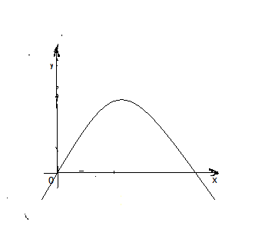Із запропонованих рисунків графіків функції у= ах2+вх+с оберіть той, що задовольняє кожну з даних умов

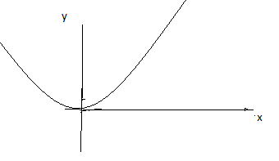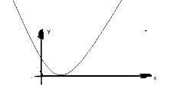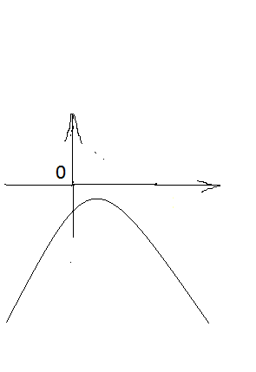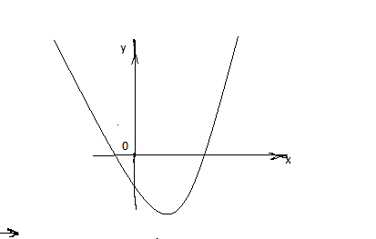3.Розвязування задач

№491(6)

Розв’яжимо нерівність

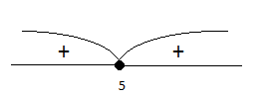10х-х2-250 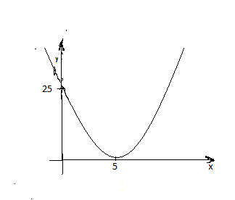

х2-10х+25

(х-5)2≤0

Відповідь: х=5.

№489(2)

у = - х2-х+12, х2+х-12, х2+х-12=0х1=-4, х2=3 будемо розв’язувати двома способами

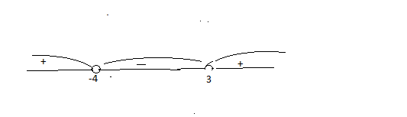Метод інтервалів

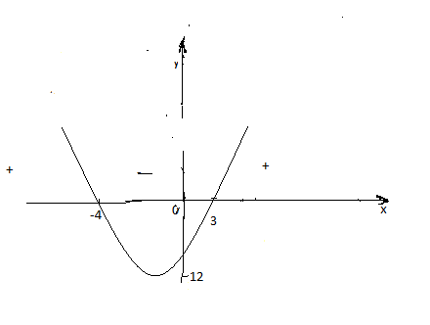

2 ) побудуємо графік функції у=х2+х-12

Відповідь: Х є(-4;3).

Задача

Підготовлено матеріал для спорудження будинку з прямокутною основою, периметр якої дорівнює 60 м. Чи можна з цього матеріалу побудувати будинок, площа основи якого буде не менше від 176м2.Яких розмірів може бути ця основа.

В 30-а С (АВ+ВС)×2=Р, АВ+ВС=60:2=30(м)

S=а(30-а), згідно умові задачі

а а(30-а), 30а-а2-176

а2-30а+176, а2-30а+176=0, а1=22,а2=8.

А Д (а-22)(а-8) $≤0$

а є [8;22 $]$, то 8 $≤АВ≤22$, 8 $≤АД≤22$.

Відповідь: Ця основа має розміри 8м і 22м. Матеріалу вистачить.

4.Домашнє завдання.§12 №490 ,№492(2,6,7), №509 (дод)

5.Підсумок уроку.

Дано нерівності:

А)ах2+вх+с, Б) ах2+вх+с

В) ах2+вх+с, Г) ах2+вх+с

Знайдіть розв’язок кожної з даних нерівностей за графіком функції у=ах2+вх+с, зображеним на рисунку

1)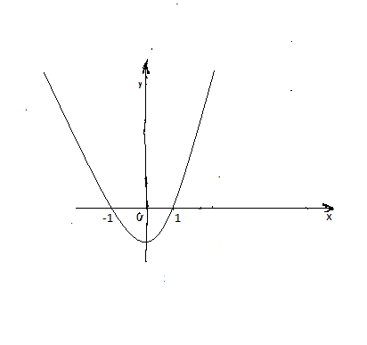2)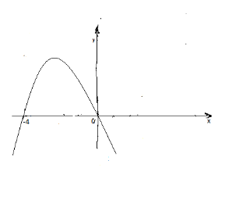3)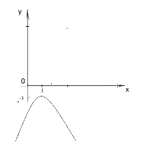4)